Guía de apoyo 8º básico matemática
Nombre: _________________________________________________________________
- Inecuaciones lineal
¿Qué es una inecuación?
Una inecuación es una desigualdad que relaciona letras y números mediante las operaciones aritméticas. Las letras se llaman incógnitas. Las soluciones de una inecuación son los valores que pueden tomar las incógnitas de manera que al sustituirlos en la inecuación hacen que la desigualdad sea cierta. Para indicar que una cantidad es mayor o menor que otra, se utilizan los siguientes símbolos:
• > : Mayor que
• < : Menor que
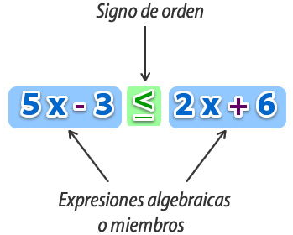

¿Para qué sirven las inecuaciones?
Las inecuaciones se aplican principalmente en los problemas de decisión en la vida diaria, esto cuando hay más de una alternativa que satisface el problema. La inecuación trata de programar una situación con el objeto de decidirse por una alternativa óptima, donde se busca encontrar el máximo o el mínimo, según sea problema planteado.
Las inecuaciones son utilizadas en diferentes hábitos como, la ingeniería, administración, economía, entre otros. Como por ejemplo, si una familia quiere planificar su gasto mensual, destinará cierta cantidad de dinero a cada necesidad. En el caso de la alimentación, sabemos que existe un mínimo de dinero a gastar, pero a su vez hay que tener un límite máximo, ya que de no tenerlo se sobrepasará el presupuesto total. Entonces, para entender como varia el monto de dinero destinado para alimentación, podemos aplicar una inecuación.
¿Cómo resolver una inecuación lineal?
Veamos 3 ejemplos de cómo resolver una inecuación.
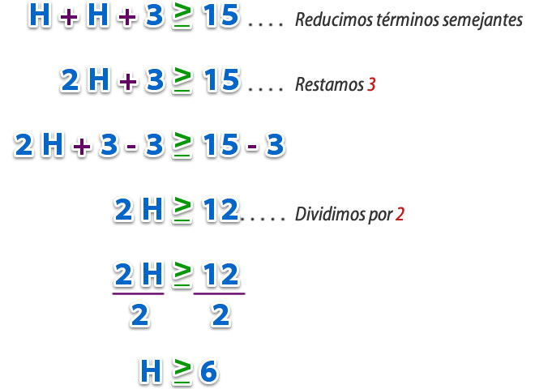
1

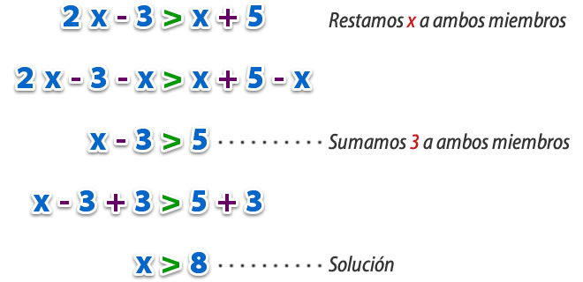
2

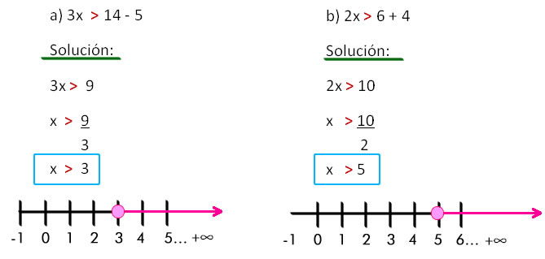
3
ACTIVIDAD 1
Resuelve las siguientes inecuaciones lineales, puedes guiarte por los ejemplos anteriores o por tú texto escolar de matemática.
5 – x < 12

4x – 3 > 53

5x – 3 > 2x + 12

3x + 6 > 11

12x < 6

2x + 1 < 5

4 – 2x < 15

